# Dipper-图片展示系统程序设计

Dipper-图片展示系统需求分析及设计流程 1

一、 引言 2

1.1程序目的 2

1.2背景 2

1.3参考资料 2

二、 系统结构 2

三、 客户端模块设计说明 3

3.1 程序描述 3

3.2 功能 3

3.3 流程逻辑 3

四、 服务器模块设计说明 3

4.1 程序描述 3

4.2 功能 3

五、 设计流程 4

5.1 页面设计 4

5.2 DB设计 4

5.3 dao设计 5

5.4 service设计 5

5.5 action设计 5

5.6 表单设计 5

## 环境搭建

Mybatis/spring core/spring web/spring aop/spring orm/spring mvc/mysql-connection/dbutils/c3p0

## 模块设计

### 2.1 登陆模块设计

包括管理员信息模块

登陆验证模块

登陆状态过滤器

权限管理模块

**此权限不能访问的页面，超级管理员可以访问任何页面**

|  |  |  |
| --- | --- | --- |
| **超级管理员** | **管理员级别1** | **管理员级别2** |
| 任意页面都能访问 |  |  |
|  |  |
|  |  |

表2.1.1 管理员权限uri对应

权限检查过滤器

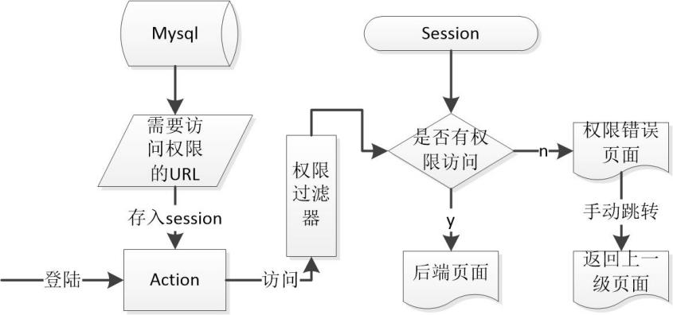

图2.1.1 登陆模块流程图

### 2.2 图片上传下载模块